**Московский психолого-социальный университет**

**Открытая международная студенческая**

**Интернет-олимпиада  
по дисциплине «Философия»**

**Аналитический отчет по результатам  
I (вузовского) тура**

Оглавление

*Для обновления содержания нажмите на слове* ***здесь*** *правой кнопкой мыши и выберите пункт меню "Обновить поле"*

Одной из основных задач современного высшего образования в условиях глобализации и интеграции российского образования в мировое образовательное пространство является выявление талантливой, ярко мыслящей и проявляющей творческие способности молодежи.

Проведение таких творческих научно-ориентированных мероприятий, как олимпиады способствует решению этой задачи. Расширение сфер применения современных инфокоммуникационных технологий в области образования дает возможность массового участия одаренных студентов в олимпиадах и расширяет географию участников.

Интернет-олимпиада дает возможность оценить умение творчески мыслить, способствует саморазвитию молодежи, повышает инфокоммуникационную культуру студентов и преподавателей. Участие в олимпиадах побуждает студентов к более глубокому изучению дисциплин и применению полученных знаний на практике.

Олимпиадные задания составлены в рамках компетентностного подхода, что позволяет определять способность решать практико-ориентированные задачи на основе теоретических знаний, анализа методов решения, интерпретации полученных результатов с учетом поставленной задачи.

Олимпиадные задания по дисциплине «Философия» разрабатывались с учетом профилей подготовки студентов:

- «Гуманитарный и юридический»;

- «Специализированный» (с углубленным изучением дисциплины «Философия»);

- «Техника и технологии»;

- «Экономика и управление».

В первом туре Открытой международной студенческой Интернет-олимпиады по дисциплине «Философия» участникам было предложено 25 заданий по следующим разделам:

1. Философия, ее предмет и место в культуре;
2. Исторические типы философии. Философские традиции и современные дискуссии;
3. Философская онтология;
4. Теория познания;
5. Философия и методология науки;
6. Социальная философия и философия истории;
7. Философская антропология.

В представленном отчете олимпиадные задания по дисциплине «Философия» приведены в соответствии с определенным уровнем компетентности, предложен перечень предметных компетенций и методика расчета баллов по каждому заданию.

Анализ результатов вузовского тура по дисциплине «Философия» проведен для каждого профиля, при этом использованы следующие формы представления результатов:

- диаграмма распределения результатов участников;

- карта коэффициентов решаемости заданий;

- диаграмма ранжирования результатов студентов вузов-участников по проценту набранных баллов,

- диаграмма ранжирования результатов студентов вуза по проценту набранных баллов;

- рейтинг-листы.

Результаты первого тура Открытой международной Интернет-олимпиады по дисциплине «Философия» подведены для каждого вуза-участника отдельно и недоступны для других образовательных учреждений, принимавших участие в тестировании.

Результаты Открытой международной Интернет-олимпиады выложены на именных страницах вузов-участников в виде кратких и подробных   
рейтинг-листов.

В предлагаемом аналитическом отчете дается анализ результатов студентов первого (вузовского) тура Открытой международной   
Интернет-олимпиады по дисциплине «Философия» для образовательного учреждения – участника Интернет-олимпиады.

1. Количественные показатели участия студентов в Открытой международной Интернет-олимпиаде по дисциплине «Философия»

В первом туре Интернет-олимпиады по дисциплине «Философия» приняли участие 2085 студентов из 61 вуза 4 стран.

**Диаграмма распределения участников   
Открытой международной Интернет-олимпиады  
по дисциплине «Философия»**

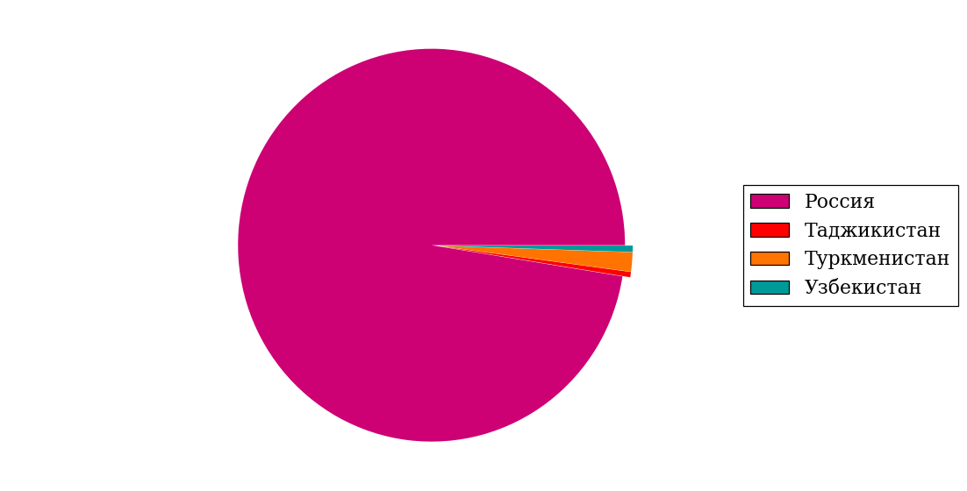

|  |  |  |  |
| --- | --- | --- | --- |
| № п/п | Название страны-участника | Количество вузов-участников | Количество  участников |

|  |  |  |  |
| --- | --- | --- | --- |
| 1 | Россия | 56 | 2032 |

|  |  |  |  |
| --- | --- | --- | --- |
| 2 | Таджикистан | 2 | 9 |

|  |  |  |  |
| --- | --- | --- | --- |
| 3 | Туркменистан | 2 | 33 |

|  |  |  |  |
| --- | --- | --- | --- |
| 4 | Узбекистан | 1 | 11 |

Для более объективной оценки знаний участников выделены следующие профили: «Гуманитарный и юридический» (ГиЮ), «Специализированный (с углубленным изучением дисциплины «Философия»)» (Сп), «Техника и технологии» (ТТ), «Экономика и управление» (ЭиУ). В Приложении А представлены наборы заданий по профилям.

В данном разделе приводятся количественные показатели участия в Интернет-олимпиаде как вузов, так и студентов.

**Распределение вузов-участников Интернет-олимпиады по профилям  
Дисциплина «Философия»**

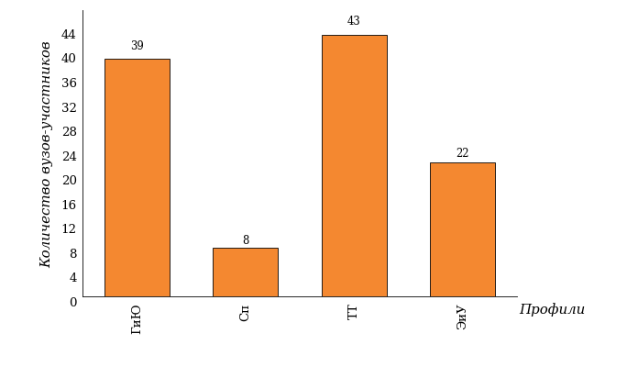

**Распределение студентов-участников Интернет-олимпиады по профилям  
Дисциплина «Философия»**

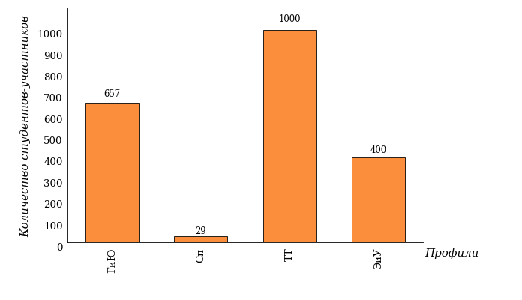

1. Классификация олимпиадных заданий по дисциплине «Философия»

В рамках первого тура Открытой международной студенческой Интернет-олимпиады по дисциплине «Философия» задания распределены в соответствии с уровнями компетентности (базовым, повышенным и высоким), сформулированы требования, предъявляемые к каждому уровню компетентности, и предложен перечень предметных компетенций для оценки их сформированности.

В данном разделе приводятся карты элементов содержания олимпиадных заданий.

* 1. Уровни компетентности

|  |  |  |
| --- | --- | --- |
| **Уровни компетентности** | **Код** | **Требования к уровню компетентности** |
| Базовый | 1 | Знать предмет философии и ее роли в истории человеческой культуры, основные этапы развития мировой философской мысли, общие представления об основных отраслях философского знания (метафизика, теория познания, логика, философская антропология, этика, философия науки и техники, социальная философия) |
| Повышенный | 2 | Уметь систематизировать информацию, содержащую философские проблемы; иметь представления о специфике философии как способе познания, основных разделах современного философского знания, философских проблемах и методах их исследования; а также о важнейших учениях, школах, выдающихся философах; устанавливать причинно-следственные связи; соотносить общие процессы и отдельные факты |
| Высокий | 3 | Уметь анализировать информацию содержащую философскую проблематик; владеть навыками восприятия и анализа текстов, имеющих философское и научно-методологическое содержание; обладать способностью обобщать и критически оценивать результаты, полученные отечественными и зарубежными исследователями в рамках философии; выявлять и формировать актуальные и научные проблемы; уметь применять понятийно-категориальный аппарат, использовать положения и категории философии для оценивания и анализа последствий и тенденций развития науки и техники |

* 1. Перечень предметных компетенций по дисциплине «Философия»

|  |  |
| --- | --- |
| **Код предметной компетенции** | **Предметные компетенции** |
| 1 | Способность определить предмет философии и ее роли в истории человеческой культуры, знать основные этапы развития мировой философской мысли, общие представления об основных отраслях философского знания. Способность охарактеризовать специфику философского мировоззрения |
| 2 | Способность раскрыть основные направления, проблемы, теорий и методы философского знания, содержание современных философских дискуссий по проблемам природного и социального развития; знать и понимать законы развития природы, общества и мышления |
| 3 | Владеть культурой мышления, способностью к восприятию, обобщению и анализу информации, постановке цели и выбору путей её достижения. Уметь логически верно, аргументировано и ясно строить устную и письменную речь |

* 1. Методика расчета баллов для участников первого тура   
     Открытой международной Интернет-олимпиады по дисциплине «Философия»

При подсчете набранных студентом баллов учитывается коэффициент решаемости задания.

Балл (весовой коэффициент) за верно выполненное *j*-ое задание зависит от коэффициента решаемости этого задания.



Весовой коэффициент равен:



;

где *kj –* коэффициент решаемости *j*-ого задания, равный отношению числа студентов, верно решивших задание, к общему числу студентов, решавших задание.

Таким образом, набранный *i*-ым студентом балл составит:

;



где , если *i*-ый студент верно решил *j*-ое задание, и в противном случае.



Максимально возможный результат равен .



Отсюда индивидуальный результат студента в процентах равен:

.



* 1. Карты элементов содержания олимпиадных заданий по дисциплине «Философия»
     1. Профили «Гуманитарный и юридический», «Экономика и управление», «Специализированный (с углубленным изучением дисциплины «Философия»)», «Техника и технологии»

| **Код задания** | **Уровень предметной компетент-ности** | **Код предметной компетенции** | **Элементы содержания дисциплины, необходимые для формирования предметных компетенций** | **В соответствии с заявленным уровнем компетентности студент должен** |
| --- | --- | --- | --- | --- |
| 1 | Повышенный | 1,2,3 | Философия и мировоззрение | *Знать*: исторические и современные представления о предмете философии; мировоззрение и его исторические формы.  *Уметь*: различать исторические и современные представления о предмете философии; соотносить термин и содержание, отделять относящиеся к разделу термины, логически мыслить. |
| 2 | Повышенный | 1,2 | Философия и мировоззрение | *Знать:* исторические и современные представления о предмете философии; мировоззрение и его исторические формы.  *Уметь:* различать исторические и современные представления о предмете философии; соотносить термин и содержание, отделять относящиеся к разделу термины, логически мыслить. |
| 3 | Повышенный | 1,2 | Структура философии | *Знать:* специфику философии; круг философских проблем и соответствующие им разделы философского знания.  *Уметь:* ориентироваться в круге философских проблем и соответствующих им разделах философского знания; логически мыслить. |
| 4 | Повышенный | 1,2 | Философия Древнего Востока | *Знать:* основные философские школы Древнего Востока, их основоположников, разработанные ими идеи, отличия восточной философии от западной философии.  *Уметь:* ориентироваться в этапах возникновения и развития философского знания; определять специфические черты философских учений; различать основные школы и философские позиции выдающихся представителей истории философии. |
| 5 | Высокий | 1,2 | Философия Древнего Востока | *Знать:* основные философские школы Древнего Востока, их основоположников, разработанные ими идеи, отличия восточной философии от западной философии.  *Уметь:* ориентироваться в этапах возникновения и развития философского знания; определять специфические черты философских учений; различать основные школы и философские позиции выдающихся представителей истории философии. |
| 6 | Повышенный | 1,2,3 | Античная философия | *Знать:* мировоззренческие принципы философии Античности; основные проблемы и подходы к их решению наиболее известными представителями.  *Уметь:* определять мировоззренческие принципы философии Античности; ориентироваться в философской проблематике указанного исторического периода. |
| 7 | Повышенный | 1,2,3 | Античная философия | *Знать:* мировоззренческие принципы философии Античности; основные проблемы и подходы к их решению наиболее известными представителями.  *Уметь:* определять мировоззренческие принципы философии Античности; ориентироваться в философской проблематике указанного исторического периода. |
| 8 | Повышенный | 1,2,3 | Средневековая философия | *Знать:* мировоззренческие принципы философии Средних веков; основные проблемы и подходы к их решению наиболее известными представителями.  *Уметь:* ориентироваться в философской проблематике указанного исторического периода. |
| 9 | Повышенный | 1,2,3 | Философия эпохи Возрождения | *Знать:* мировоззренческие принципы философии эпохи Возрождения; основные проблемы и подходы к их решению наиболее известными представителями.  *Уметь:* определять мировоззренческие принципы философии эпохи Возрождения; ориентироваться в философской проблематике указанного исторического периода. |
| 10 | Повышенный | 1,2 | Философия  Нового времени | *Знать:* мировоззренческие принципы, круг философских проблем, идеи и направления философии Нового времени.  *Уметь:* различать основные направления философии Нового времени и специфику их философских идей. |
| 11 | Повышенный | 1,2 | Немецкая классическая философия | *Знать:* основные проблемы, идеи, достижения представителей немецкой классической философии.  *Уметь:* соотносить термин и содержание, логически мыслить. |
| 12 | Повышенный | 1,2,3 | Исторические типы философии | *Знать:* основные проблемы, идеи, достижения представителей неклассической философии.  *Уметь:* объяснять особенности развития неклассической философии; узнавать основные направления, ориентироваться в многообразии их проблем и методов неклассической философии. |
| 13 | Высокий | 1,2,3 | Современная западная философия | *Знать:* характерные черты современной западной философии; основные школы и направления современной философии.  *Уметь:* интерпретировать философские позиции ведущих представителей современных школ и направлений. |
| 14 | Повышенный | 1,2,3 | Русская философия | *Знать:* особенности философской мысли России, ее характерные черты, основные течения, направления.  *Уметь:* определять характерные черты; различать основные течения и направления русской философии, характеризовать философские позиции их ведущих представителей. |
| 15 | Повышенный | 1, 2,3 | Онтология | *Знать:* основные подходы в решении проблемы бытия; основные типы бытия и их взаимосвязь.  *Уметь:* различать по характерным признакам картины мира, соотносить термин и содержание, логически мыслить. |
| 16 | Повышенный | 1,2,3 | Онтология | *Знать:* онтологию как учение о бытие; содержание понятий «движение» и «развитие»; основные модели развития, принципы и законы развития; исторические типы диалектики; содержание основных категорий диалектики.  *Уметь:* различать основные философские позиции по сущности движения и развития, соотносить термин и содержание. |
| 17 | Высокий | 1,2,3 | Теория познания | *Знать:* основные подходы в решении вопроса о познаваемости мира, проблему истины в философии.  *Уметь:* определять сущность и природу познания; понимать структуру познания; логически мыслить. |
| 18 | Повышенный | 1,2,3 | Наука как вид познавательной деятельности | *Знать:* науку как вид познавательной деятельности, определение науки, ее характерные черты, критерии научности.  *Уметь:* соотносить термин и содержание, логически мыслить. |
| 19 | Повышенный | 1,2,3 | Социальная философия | *Знать:* основные подходы к изучению общества, специфику философского анализа общества, основные сферы общественной жизни и их взаимосвязь.  *Уметь:* понимать специфику философского анализа общества; соотносить между собой термин и содержание; логически мыслить. |
| 20 | Высокий | 1,2,3 | Социальная философия | *Знать:* основные подходы к изучению общества, специфику философского анализа общества, основные сферы общественной жизни и их взаимосвязь.  *Уметь:* понимать специфику философского анализа общества; соотносить между собой термин и содержание; логически мыслить. |
| 21 | Повышенный | 1,2 | Социальная философия | *Знать:* основные подходы к изучению общества, специфику философского анализа общества, основные сферы общественной жизни и их взаимосвязь.  *Уметь:* понимать специфику философского анализа общества; соотносить между собой термин и содержание; логически мыслить. |
| 22 | Высокий | 1,2,3 | Философия истории | *Знать:* основные модели развития общества: движущие силы исторического процесса.  *Уметь:* различать между собой основные модели развития общества; характеризовать движущие силы исторического процесса; логически мыслить. |
| 23 | Высокий | 1,2,3 | Философская антропология | *Знать:* основные подходы к решению проблемы человека, его происхождения и сущности; представителей философской антропологии, их идеи и работы.  *Уметь:* соотносить термин и содержание, логически мыслить. |
| 24 | Повышенный | 1,2,3 | Философская антропология | *Знать:* основные подходы к решению проблемы человека, его происхождения и сущности; представителей философской антропологии, их идеи и работы.  *Уметь:* соотносить термин и содержание, логически мыслить. |
| 25 | Повышенный | 1,2,3 | Философская антропология | *Знать:* основные подходы к решению проблемы человека, его происхождения и сущности; представителей философской антропологии, их идеи и работы.  *Уметь:* соотносить термин и содержание, логически мыслить. |

1. Результаты Открытой международной Интернет-олимпиады  
   по дисциплине «Философия»

Для анализа результатов первого (вузовского) тура Открытой международной студенческой Интернет-олимпиады по дисциплине «Философия» использованы следующие формы: диаграмма распределения результатов студентов-участников по проценту набранных баллов; карта коэффициентов решаемости заданий; диаграмма ранжирования результатов студентов вузов-участников по проценту набранных баллов; диаграммы выполнения студентами заданий различного уровня компетентности; рейтинг-листы; диаграмма ранжирования студентов вуза по проценту набранных баллов.

На основании значений коэффициентов решаемости заданий установлены весовые коэффициенты каждого задания.

Проведено сравнение результатов студентов образовательного учреждения «Московский психолого-социальный университет» по показателям выполнения заданий каждого из выделенных уровней компетентности с результатами студентов всех вузов-участников Интернет-олимпиады.

* 1. Профиль «Гуманитарный и юридический»

В данном разделе показан общий результат образовательного учреждения «Московский психолого-социальный университет» в рамках I тура Интернет-олимпиады по дисциплине «Правоведение» с наложением на общий результат вузов-участников в данном профиле.

**Диаграмма распределения результатов студентов-участников  
Дисциплина «Философия»  
Профиль «Гуманитарный и юридический»**

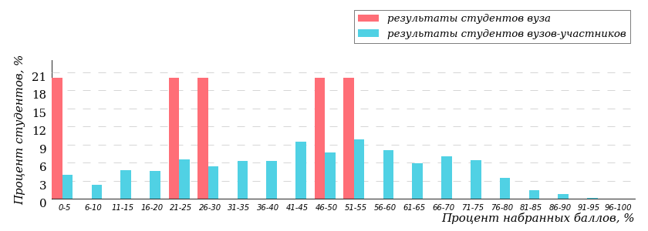

На диаграмме представлено распределение результатов по проценту набранных баллов 657 студентов из 39 образовательных учреждений, участвовавших в Интернет-олимпиаде. Результаты студентов образовательного учреждения «Московский психолого-социальный университет» выделены темным тоном.

**Карта коэффициентов решаемости заданий  
Дисциплина «Философия»  
Профиль «Гуманитарный и юридический»**

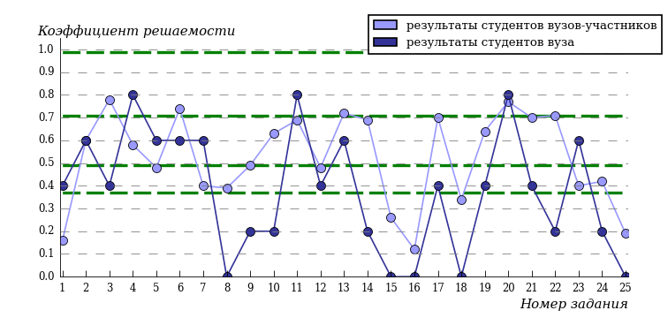

Для установления значения весового коэффициента отдельного задания карта коэффициентов решаемости разделена на 4 зоны: от 0 до 0,37; от 0,37 до 0,49; от 0,49 до 0,71; от 0,71 до 1, что позволяет согласно разработанной методике расчета баллов присвоить каждому заданию весовой коэффициент в зависимости от попадания в выделенные зоны.

**Таблица соответствия заданий установленным весовым коэффициентам**

|  |  |  |  |  |  |  |  |  |  |  |  |  |  |  |  |  |
| --- | --- | --- | --- | --- | --- | --- | --- | --- | --- | --- | --- | --- | --- | --- | --- | --- |
| № задания | 1 | 2 | 3 | 4 | 5 | 6 | 7 | 8 | 9 | 10 | 11 | 12 | 13 | 14 | 15 | 16 |
| Весовой коэффициент | 4 | 2 | 1 | 2 | 3 | 1 | 3 | 3 | 3 | 2 | 2 | 3 | 1 | 2 | 4 | 4 |

|  |  |  |  |  |  |  |  |  |  |
| --- | --- | --- | --- | --- | --- | --- | --- | --- | --- |
| № задания | 17 | 18 | 19 | 20 | 21 | 22 | 23 | 24 | 25 |
| Весовой коэффициент | 2 | 4 | 2 | 1 | 2 | 2 | 3 | 3 | 4 |

**Диаграмма ранжирования   
результатов студентов вузов-участников по проценту набранных баллов  
Дисциплина «Философия»  
Профиль «Гуманитарный и юридический»**

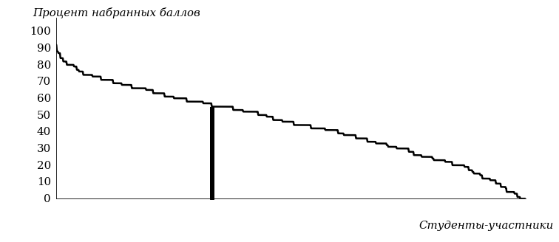

На диаграмме представлены результаты участников по проценту набранных баллов для 657 студентов из 39 образовательных учреждений, участвовавших в Интернет-олимпиаде по дисциплине «Философия». Максимальный результат участника из образовательного учреждения «Московский психолого-социальный университет» выделен темным тоном.

**Показатели выполнения заданий повышенного уровня компетентности**

|  |  |  |  |  |  |  |  |  |  |  |  |  |  |  |  |  |  |  |  |  |  |  |  |  |  |  |  |  |  |  |  |  |  |  |  |  |  |  |  |  |  |  |  |  |  |  |  |  |  |  |  |  |  |  |  |  |  |
| --- | --- | --- | --- | --- | --- | --- | --- | --- | --- | --- | --- | --- | --- | --- | --- | --- | --- | --- | --- | --- | --- | --- | --- | --- | --- | --- | --- | --- | --- | --- | --- | --- | --- | --- | --- | --- | --- | --- | --- | --- | --- | --- | --- | --- | --- | --- | --- | --- | --- | --- | --- | --- | --- | --- | --- | --- | --- |
| В образовательном учреждении «Московский психолого-социальный университет» в рамках проведения Интернет-олимпиады по дисциплине «Философия» по профилю «Гуманитарный и юридический» получено 5 результатов тестирования.   |  |  |  | | --- | --- | --- | | **Количество выполненных заданий** | **«Московский психолого-социальный университет»** | **Вузы-участники** |  |  |  |  | | --- | --- | --- | | 0 заданий | 20% | 8% |  |  |  |  | | --- | --- | --- | | 1 задание | 0% | 2% |  |  |  |  | | --- | --- | --- | | 2 задания | 0% | 3% |  |  |  |  | | --- | --- | --- | | 3 задания | 0% | 3% |  |  |  |  | | --- | --- | --- | | 4 задания | 0% | 3% |  |  |  |  | | --- | --- | --- | | 5 заданий | 20% | 4% |  |  |  |  | | --- | --- | --- | | 6 заданий | 20% | 6% |  |  |  |  | | --- | --- | --- | | 7 заданий | 0% | 6% |  |  |  |  | | --- | --- | --- | | 8 заданий | 0% | 7% |  |  |  |  | | --- | --- | --- | | 9 заданий | 20% | 8% |  |  |  |  | | --- | --- | --- | | 10 заданий | 0% | 10% |  |  |  |  | | --- | --- | --- | | 11 заданий | 20% | 8% |  |  |  |  | | --- | --- | --- | | 12 заданий | 0% | 9% |  |  |  |  | | --- | --- | --- | | 13 заданий | 0% | 7% |  |  |  |  | | --- | --- | --- | | 14 заданий | 0% | 7% |  |  |  |  | | --- | --- | --- | | 15 заданий | 0% | 5% |  |  |  |  | | --- | --- | --- | | 16 заданий | 0% | 3% |  |  |  |  | | --- | --- | --- | | 17 заданий | 0% | 1% | |

Доля студентов, выполнивших:

-пять заданий повышенного уровня, составила 20%;

-шесть заданий повышенного уровня, составила 20%;

-девять заданий повышенного уровня, составила 20%;

-одиннадцать заданий повышенного уровня, составила 20%.

Доля студентов, не выполнивших ни одного задания повышенного уровня, составила 20%.

**Показатели выполнения заданий высокого уровня компетентности**

|  |  |  |  |  |  |  |  |  |  |  |  |  |  |  |  |  |  |  |  |  |  |  |  |  |
| --- | --- | --- | --- | --- | --- | --- | --- | --- | --- | --- | --- | --- | --- | --- | --- | --- | --- | --- | --- | --- | --- | --- | --- | --- |
| В образовательном учреждении «Московский психолого-социальный университет» в рамках проведения Интернет-олимпиады по дисциплине «Философия» по профилю «Гуманитарный и юридический» получено 5 результатов тестирования.   |  |  |  | | --- | --- | --- | | **Количество выполненных заданий** | **«Московский психолого-социальный университет»** | **Вузы-участники** |  |  |  |  | | --- | --- | --- | | 0 заданий | 20% | 12% |  |  |  |  | | --- | --- | --- | | 1 задание | 0% | 9% |  |  |  |  | | --- | --- | --- | | 2 задания | 20% | 9% |  |  |  |  | | --- | --- | --- | | 3 задания | 0% | 9% |  |  |  |  | | --- | --- | --- | | 4 задания | 40% | 15% |  |  |  |  | | --- | --- | --- | | 5 заданий | 0% | 26% |  |  |  |  | | --- | --- | --- | | 6 заданий | 20% | 20% | |

Доля студентов, выполнивших:

-два задания высокого уровня, составила 20%;

-четыре задания высокого уровня, составила 40%;

-шесть заданий высокого уровня, составила 20%.

Доля студентов, не выполнивших ни одного задания высокого уровня, составила 20%.

**Диаграмма ранжирования студентов   
образовательного учреждения «Московский психолого-социальный университет»  
по проценту набранных баллов  
Дисциплина «Философия»  
Профиль «Гуманитарный и юридический»**

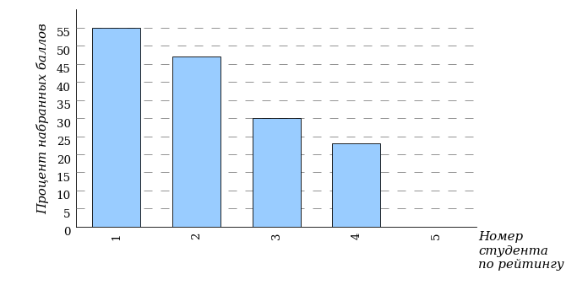

Полные рейтинг-листы студентов по профилю «Гуманитарный и юридический» приведены в Приложении Б.

* 1. Профиль «Экономика и управление»

В данном разделе показан общий результат образовательного учреждения «Московский психолого-социальный университет» в рамках I тура Интернет-олимпиады по дисциплине «Правоведение» с наложением на общий результат вузов-участников в данном профиле.

**Диаграмма распределения результатов студентов-участников  
Дисциплина «Философия»  
Профиль «Экономика и управление»**

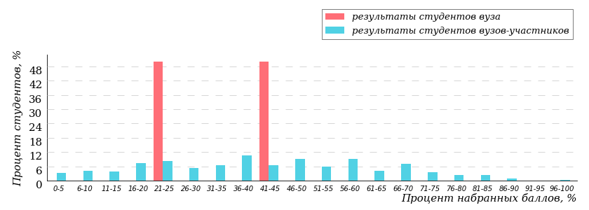

На диаграмме представлено распределение результатов по проценту набранных баллов 400 студентов из 22 образовательных учреждений, участвовавших в Интернет-олимпиаде. Результаты студентов образовательного учреждения «Московский психолого-социальный университет» выделены темным тоном.

**Карта коэффициентов решаемости заданий  
Дисциплина «Философия»  
Профиль «Экономика и управление»**

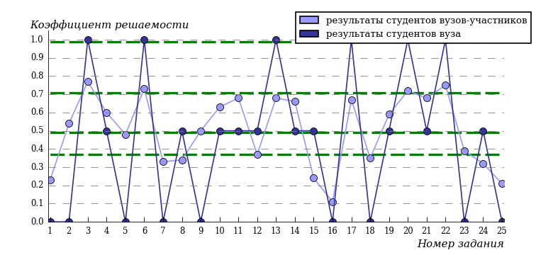

Для установления значения весового коэффициента отдельного задания карта коэффициентов решаемости разделена на 4 зоны: от 0 до 0,37; от 0,37 до 0,49; от 0,49 до 0,71; от 0,71 до 1, что позволяет согласно разработанной методике расчета баллов присвоить каждому заданию весовой коэффициент в зависимости от попадания в выделенные зоны.

**Таблица соответствия заданий установленным весовым коэффициентам**

|  |  |  |  |  |  |  |  |  |  |  |  |  |  |  |  |  |
| --- | --- | --- | --- | --- | --- | --- | --- | --- | --- | --- | --- | --- | --- | --- | --- | --- |
| № задания | 1 | 2 | 3 | 4 | 5 | 6 | 7 | 8 | 9 | 10 | 11 | 12 | 13 | 14 | 15 | 16 |
| Весовой коэффициент | 4 | 2 | 1 | 2 | 3 | 1 | 4 | 4 | 2 | 2 | 2 | 4 | 2 | 2 | 4 | 4 |

|  |  |  |  |  |  |  |  |  |  |
| --- | --- | --- | --- | --- | --- | --- | --- | --- | --- |
| № задания | 17 | 18 | 19 | 20 | 21 | 22 | 23 | 24 | 25 |
| Весовой коэффициент | 2 | 4 | 2 | 1 | 2 | 1 | 3 | 4 | 4 |

**Диаграмма ранжирования   
результатов студентов вузов-участников по проценту набранных баллов  
Дисциплина «Философия»  
Профиль «Экономика и управление»**

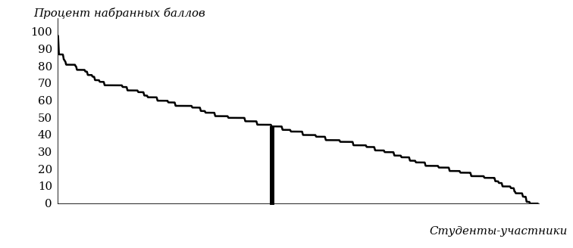

На диаграмме представлены результаты участников по проценту набранных баллов для 400 студентов из 22 образовательных учреждений, участвовавших в Интернет-олимпиаде по дисциплине «Философия». Максимальный результат участника из образовательного учреждения «Московский психолого-социальный университет» выделен темным тоном.

**Показатели выполнения заданий повышенного уровня компетентности**

|  |  |  |  |  |  |  |  |  |  |  |  |  |  |  |  |  |  |  |  |  |  |  |  |  |  |  |  |  |  |  |  |  |  |  |  |  |  |  |  |  |  |  |  |  |  |  |  |  |  |  |  |  |  |  |  |  |  |  |  |  |
| --- | --- | --- | --- | --- | --- | --- | --- | --- | --- | --- | --- | --- | --- | --- | --- | --- | --- | --- | --- | --- | --- | --- | --- | --- | --- | --- | --- | --- | --- | --- | --- | --- | --- | --- | --- | --- | --- | --- | --- | --- | --- | --- | --- | --- | --- | --- | --- | --- | --- | --- | --- | --- | --- | --- | --- | --- | --- | --- | --- | --- |
| В образовательном учреждении «Московский психолого-социальный университет» в рамках проведения Интернет-олимпиады по дисциплине «Философия» по профилю «Экономика и управление» получено 2 результата тестирования.   |  |  |  | | --- | --- | --- | | **Количество выполненных заданий** | **«Московский психолого-социальный университет»** | **Вузы-участники** |  |  |  |  | | --- | --- | --- | | 0 заданий | 0% | 7% |  |  |  |  | | --- | --- | --- | | 1 задание | 0% | 1% |  |  |  |  | | --- | --- | --- | | 2 задания | 0% | 3% |  |  |  |  | | --- | --- | --- | | 3 задания | 0% | 4% |  |  |  |  | | --- | --- | --- | | 4 задания | 50% | 6% |  |  |  |  | | --- | --- | --- | | 5 заданий | 0% | 7% |  |  |  |  | | --- | --- | --- | | 6 заданий | 0% | 6% |  |  |  |  | | --- | --- | --- | | 7 заданий | 0% | 8% |  |  |  |  | | --- | --- | --- | | 8 заданий | 0% | 5% |  |  |  |  | | --- | --- | --- | | 9 заданий | 0% | 8% |  |  |  |  | | --- | --- | --- | | 10 заданий | 50% | 10% |  |  |  |  | | --- | --- | --- | | 11 заданий | 0% | 9% |  |  |  |  | | --- | --- | --- | | 12 заданий | 0% | 7% |  |  |  |  | | --- | --- | --- | | 13 заданий | 0% | 5% |  |  |  |  | | --- | --- | --- | | 14 заданий | 0% | 6% |  |  |  |  | | --- | --- | --- | | 15 заданий | 0% | 4% |  |  |  |  | | --- | --- | --- | | 16 заданий | 0% | 2% |  |  |  |  | | --- | --- | --- | | 17 заданий | 0% | 1% |  |  |  |  | | --- | --- | --- | | 18 заданий | 0% | 1% | |

Доля студентов, выполнивших:

-четыре задания повышенного уровня, составила 50%;

-десять заданий повышенного уровня, составила 50%.

**Показатели выполнения заданий высокого уровня компетентности**

|  |  |  |  |  |  |  |  |  |  |  |  |  |  |  |  |  |  |  |  |  |  |  |  |  |
| --- | --- | --- | --- | --- | --- | --- | --- | --- | --- | --- | --- | --- | --- | --- | --- | --- | --- | --- | --- | --- | --- | --- | --- | --- |
| В образовательном учреждении «Московский психолого-социальный университет» в рамках проведения Интернет-олимпиады по дисциплине «Философия» по профилю «Экономика и управление» получено 2 результата тестирования.   |  |  |  | | --- | --- | --- | | **Количество выполненных заданий** | **«Московский психолого-социальный университет»** | **Вузы-участники** |  |  |  |  | | --- | --- | --- | | 0 заданий | 0% | 11% |  |  |  |  | | --- | --- | --- | | 1 задание | 0% | 8% |  |  |  |  | | --- | --- | --- | | 2 задания | 0% | 11% |  |  |  |  | | --- | --- | --- | | 3 задания | 0% | 9% |  |  |  |  | | --- | --- | --- | | 4 задания | 100% | 19% |  |  |  |  | | --- | --- | --- | | 5 заданий | 0% | 23% |  |  |  |  | | --- | --- | --- | | 6 заданий | 0% | 19% | |

Доля студентов, выполнивших:

-четыре задания высокого уровня, составила 100%.

**Диаграмма ранжирования студентов   
образовательного учреждения «Московский психолого-социальный университет»  
по проценту набранных баллов  
Дисциплина «Философия»  
Профиль «Экономика и управление»**

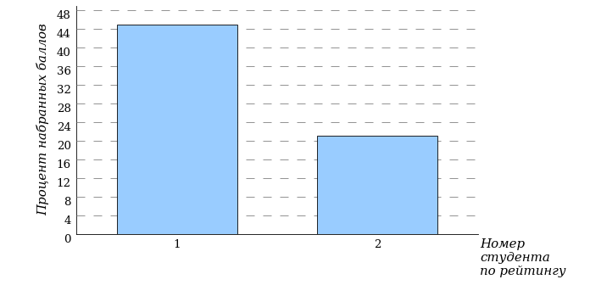

Полные рейтинг-листы студентов по профилю «Экономика и управление» приведены в Приложении Б.

Приложение А. Задания

***Профили «ГУМАНИТАРНЫЙ И ЮРИДИЧЕСКИЙ»,***

***«ЭКОНОМИКА И УПРАВЛЕНИЕ»,***

***«СПЕЦИАЛИЗИРОВАННЫЙ (С УГЛУБЛЕННЫМ ИЗУЧЕНИЕМ ДИСЦИПЛИНЫ «ФИЛОСОФИЯ»)»,***

***«ТЕХНИКА И ТЕХНОЛОГИИ»***

**Задание 1**

Философия, наряду с искусством и религией, является особой формой …

**Ответ:** мировоззрения

**Задание 2**

«Философами не становятся, ими рождаются», – утверждал …

**Ответ:** Платон

**Задание 3**

Установите соответствие между разделами философского знания и их проблематикой.

1. Онтология
2. Логика
3. Эстетика
4. соотношение категорий «бытия» и «небытия», проблема пространства и времени
5. проблема формализации и систематизации правильных рассуждений
6. соотношение категорий прекрасного, возвышенного, трагического, комического
7. определение природы и возможностей знания, его границ и условий достоверности

**Ответ:** 1 - А, 2 - В, 3 - С

**Задание 4**



Вечное странствие души, круговорот рождения и смерти, в древнеиндийской философии обозначается термином …

**Ответ:** сансара

**Задание 5**

В качестве первоосновы бытия в Упанишадах выступает …

**Ответ:** Брахман

**Задание 6**

«Все обменивается на огонь, и огонь – на все, подобно тому как золото на товары, а товары - на золото» – утверждал древнегреческий мыслитель …

**Ответ:** Гераклит

**Задание 7**

Согласно взглядам софистов основная задача философии заключается в …

1. доказательстве того, что каждый считает правильным и выгодным
2. умении использовать в речи различные уловки и ухищрения
3. постижении всеобщего в самом мире
4. познании вечных и абсолютных эйдосов

**Ответ:** 1,2

**Задание 8**

Петр Абеляр в изучении проблемы познания утверждал, что …

1. вера – это функция знания
2. религиозные догмы должны быть доказаны разумом
3. вера первична над разумом
4. религиозные догмы принимаются на веру, без доказательства

**Ответ:** 1,2

**Задание 9**

К основным космологическим идеям Джордано Бруно можно отнести следующие …

1. Вселенная бесконечна в пространстве и во времени
2. вся природа одушевлена и движет саму себя
3. мир конечен во времени и пространстве
4. Бог изначально создал все элементы Природы

**Ответ:** 1,2

**Задание 10**

Представителями механического материализма являются …

1. Ж. Ламетри
2. К. Гельвеций
3. К. Фогт
4. Я. Молешотт

**Ответ:** 1,2

**Задание 11**

Классическим представителем идеалистической диалектики является …

(В ответе укажите только фамилию автора без инициалов.)

**Ответ:** Гегель

**Задание 12**

Представителями иррационализма являются …

1. А. Бергсон
2. М. Хайдеггер
3. Р. Декарт
4. Г. Гегель

**Ответ:** 1,2

**Задание 13**

Установите соответствие между представителями современной западной философии и их основными произведениями.

1. А. Камю
2. Ф. Ницше
3. Э. Фромм
4. «Миф о Сизифе»
5. «По ту сторону добра и зла»
6. «Искусство любить»
7. «Прагматизм»

**Ответ:** 1 - А, 2 - В, 3 - С

**Задание 14**

*«Его письмо произвело впечатление разорвавшейся бомбы – суровые беспощадные суждения, мрачный пессимизм в оценке исторической судьбы России поразили всех».*

В этих строках В.В. Зеньковский говорит о философе …

(В ответе введите фамилию философа, без инициалов)

**Ответ:** Чаадаеве

**Задание 15**

Установите соответствие между типами бытия и их характеристиками.

1. Потенциальное бытие
2. Актуальное бытие
3. Необходимое бытие
4. неразвившееся, не ставшее действительным
5. истинно сейчас и при данных условиях
6. подчинено принципу «не может быть иначе»
7. может быть, а может и не быть в одних и тех же условиях

**Ответ:** 1 - А, 2 - В, 3 - С

**Задание 16**

К субстанциональным характеристикам материи можно отнести следующие …

1. материя – причина самой себя
2. материя – сумма возможностей, действительностей и необходимостей
3. материя – это строительный материал, некое вещество
4. материя – это «вещь в себе»

**Ответ:** 1,2

**Задание 17**

Установите соответствие между логико-философскими понятиями и их содержанием.

1. Предикат
2. Алогизм
3. Силлогизм
4. некое утверждение, высказываемое в суждении о субъекте
5. рассуждение, игнорирующее законы и правила логики
6. умозаключение, в котором из двух высказываний следует новое высказывание
7. исходное положение, принимаемое без доказательства

**Ответ:** 1 - А, 2 - В, 3 - С

**Задание 18**

И. Лакатос в анализе научного знания апеллирует к следующим методологическим единицам …

1. исследовательская программа
2. положительная эвристика
3. феноменология бытия
4. прагматическая максима

**Ответ:** 1,2

**Задание 19**

О. Конт в учении об обществе выделяет следующие разделы …

1. социальная статика
2. социальная динамика
3. синергетическая динамика
4. социальная метафизика

**Ответ:** 1,2

**Задание 20**

В истории человеческого общества Э. Дюркгейм выделяет следующие виды общественной солидарности …

1. механическая
2. органическая
3. виртуальная
4. инновационная

**Ответ:** 1,2

**Задание 21**

Установите соответствие между понятиями философии истории и их авторами.

1. «Осевое время»
2. Культурно-исторический тип
3. Общественно-экономическая формация
4. К. Ясперс
5. Н.Я. Данилевский
6. К. Маркс
7. О. Шпенглер

**Ответ:** 1 - А, 2 - В, 3 - С

**Задание 22**

Ж. А. Кондорсе в философии истории выдвинул концепцию прогресса человеческого …

**Ответ:** разума

**Задание 23**

Установите соответствие между высказываниями и их авторами.

1. «Человек человеку – брат»
2. «Человек человеку – волк»
3. «Человек человеку – Бог»
4. Сен-Симон
5. Т. Гоббс
6. Л. Фейербах
7. Платон

**Ответ:** 1 - А, 2 - В, 3 - С

**Задание 24**

В структуре человеческой души Платон выделяет ____________ составные части.

1. разумную
2. волевую
3. чувственную
4. истинную
5. абсолютную

**Ответ:** 1,2,3

**Задание 25**

Цицерон считал, что в основе человеческих поступков лежит стремление к …

1. истине
2. порядку
3. величию
4. злу
5. нигилизму

**Ответ:** 1,2,3

Приложение Б. Рейтинг-листы

Профиль «Гуманитарный и юридический»

| № | ФИО | ООП/НП | Группа | Дата | Количество решенных заданий | Процент набранных баллов |
| --- | --- | --- | --- | --- | --- | --- |

|  |  |  |  |  |  |  |
| --- | --- | --- | --- | --- | --- | --- |
| 1 | Бабий Алла Анатольевна | 37.03.01 | 19/01/БПВ | 2021-10-14 | 17 | 55% |

|  |  |  |  |  |  |  |
| --- | --- | --- | --- | --- | --- | --- |
| 2 | Приходько Алиса Александровна | 37.03.01 | 20/01/БПО | 2021-10-14 | 13 | 47% |

|  |  |  |  |  |  |  |
| --- | --- | --- | --- | --- | --- | --- |
| 3 | Демидова Ольга Викторовна | 37.03.01 | 20/01/БПО | 2021-10-14 | 10 | 30% |

|  |  |  |  |  |  |  |
| --- | --- | --- | --- | --- | --- | --- |
| 4 | Толстова Ангелина Сергеевна | 37.03.01 | 18/01/БПО | 2021-10-14 | 7 | 23% |

|  |  |  |  |  |  |  |
| --- | --- | --- | --- | --- | --- | --- |
| 5 | Корзун Никита Владимирович | 37.03.01 | 18/01/БПО | 2021-10-14 | 0 | 0% |

Профиль «Экономика и управление»

| № | ФИО | ООП/НП | Группа | Дата | Количество решенных заданий | Процент набранных баллов |
| --- | --- | --- | --- | --- | --- | --- |

|  |  |  |  |  |  |  |
| --- | --- | --- | --- | --- | --- | --- |
| 1 | Арутюнян Сергей Владимирович | 38.03.04 | 20/01/БУО | 2021-10-14 | 14 | 45% |

|  |  |  |  |  |  |  |
| --- | --- | --- | --- | --- | --- | --- |
| 2 | Бабунова Валерия Константиновна | 38.03.04 | 20/01/БУО | 2021-10-14 | 8 | 21% |

Приложение В. Список вузов – участников Открытой международной студенческой Интернет-олимпиады по дисциплине «Философия»

1. Амурский государственный университет
2. Башкирский государственный университет
3. Березниковский филиал Пермского национального исследовательского политехнического университета
4. Волгоградская государственная академия физической культуры
5. Волгоградский государственный университет
6. Волгоградский филиал Российского экономического университета имени Г.В. Плеханова
7. Государственный энергетический институт Туркменистана
8. Дагестанский государственный технический университет
9. Дагестанский государственный университет народного хозяйства
10. Дальневосточный государственный университет путей сообщения
11. Забайкальский государственный университет
12. Казанский государственный энергетический университет
13. Казанский национальный исследовательский технический университет им. А.Н. Туполева-КАИ
14. Калмыцкий государственный университет имени Б.Б. Городовикова
15. Каспийский институт морского и речного транспорта - филиал Волжского государственного университета водного транспорта
16. Кубанский государственный университет
17. Кузбасский государственный технический университет имени Т.Ф. Горбачева
18. Курский государственный университет
19. Международный университет гуманитарных наук и развития Туркменистана
20. Мордовский государственный педагогический университет имени М.Е. Евсевьева
21. Московский психолого-социальный университет
22. Московский технический университет связи и информатики
23. Национальный исследовательский технологический университет «МИСиС»
24. Нижнетагильский государственный социально-педагогический институт (филиал) Российского государственного профессионально-педагогического университета
25. Новосибирский государственный технический университет
26. Омский автобронетанковый инженерный институт
27. Поволжский государственный технологический университет
28. Поволжский государственный университет телекоммуникаций и информатики
29. Российская академия народного хозяйства и государственной службы при Президенте Российской Федерации
30. Российский государственный университет нефти и газа (национальный исследовательский университет) имени И.М. Губкина
31. Российский университет дружбы народов
32. Российско-Таджикский (Славянский) университет
33. Ростовский филиал Российской таможенной академии
34. Самарский национальный исследовательский университет имени академика С.П. Королёва
35. Санкт-Петербургский государственный экономический университет
36. Саратовская государственная юридическая академия
37. Сахалинский государственный университет
38. Северный (Арктический) федеральный университет имени М.В. Ломоносова
39. Северный государственный медицинский университет Министерства здравоохранения Российской Федерации
40. Северо-Восточный федеральный университет имени М.К. Аммосова
41. Северо-Кавказский федеральный университет
42. Сибирский государственный индустриальный университет
43. Стерлитамакский филиал Башкирского государственного университета
44. Сыктывкарский государственный университет имени Питирима Сорокина
45. Тамбовский государственный университет имени Г.Р. Державина
46. Технический институт (филиал) Северо-Восточного федерального университета имени М.К. Аммосова в г. Нерюнгри
47. Тихоокеанский государственный университет
48. Тульский государственный университет
49. Ульяновский институт гражданской авиации имени Главного маршала авиации Б.П. Бугаева
50. Уральский государственный университет путей сообщения
51. Уральский федеральный университет имени первого Президента России Б.Н. Ельцина
52. Уфимский государственный авиационный технический университет
53. Филиал Московского государственного университета имени М.В. Ломоносова в г. Душанбе
54. Филиал Российского государственного университета нефти и газа (национального исследовательского университета) имени И.М. Губкина в г. Ташкенте
55. Филиал Уфимского государственного нефтяного технического университета в г. Октябрьском
56. Филиал Уфимского государственного нефтяного технического университета в г. Стерлитамаке
57. Челябинский государственный университет
58. Южно-Российский государственный политехнический университет (НПИ) имени М.И.Платова
59. Южно-Уральский государственный университет (национальный исследовательский университет)
60. Южный федеральный университет
61. Ярославский государственный педагогический университет им. К.Д. Ушинского